
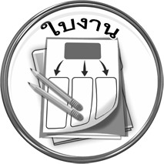
ใบงานที่ ๒๐
เรื่อง การอ่านข้อมูลจากแผนที่

ได้_________คะแนน
คะแนนเต็ม ๑๐ คะแนน

วันที่..........เดือน.........................................พ.ศ. ..............
ชื่อ...........................................................ชั้น........เลขที่.............

ให้นักเรียนอ่านข้อมูลจากแผนที่แล้วตอบคำถาม

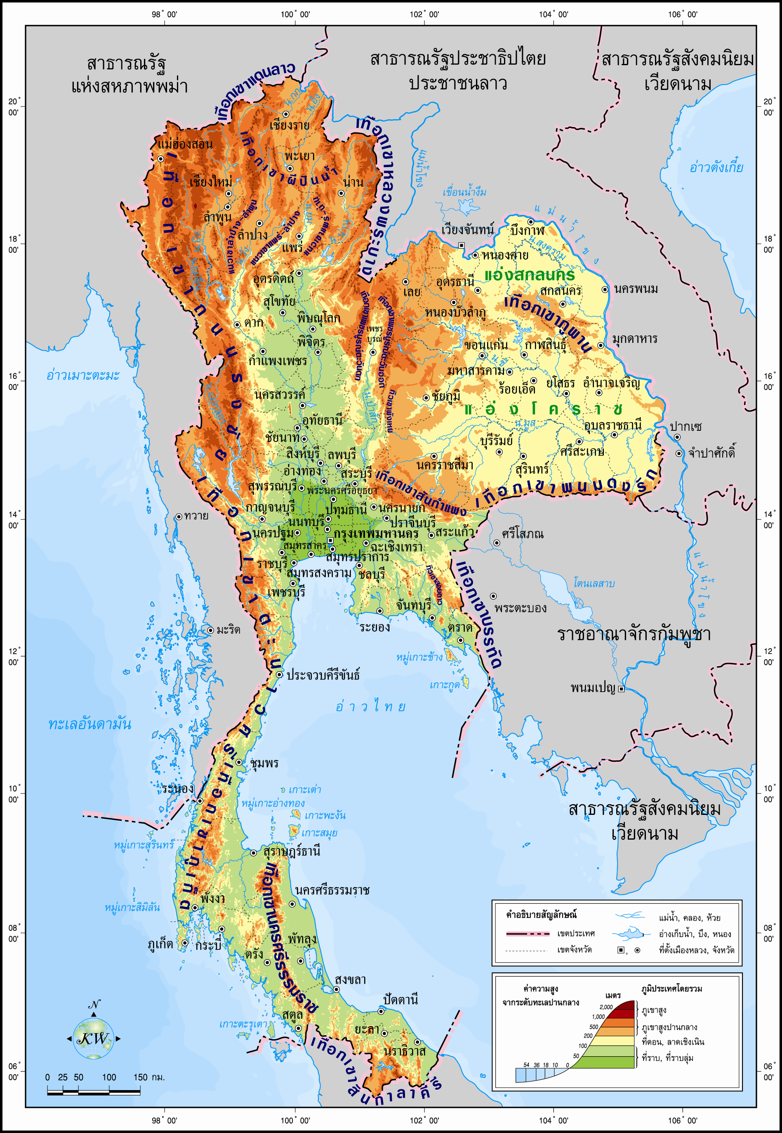

๑. แผนที่นี้แสดงเกี่ยวกับอะไร
๒. ประเทศพม่าอยู่ทางทิศใดของประเทศไทย
๓. ภูเขาอะไรกั้นพรมแดนระหว่างประเทศไทยกับประเทศมาเลเซีย

๔. บอกชื่อเกาะทางภาคตะวันออก ๒ เกาะ
๕. แม่น้ำอะไรที่กั้นพรมแดนระหว่างประเทศไทยกับลาว

